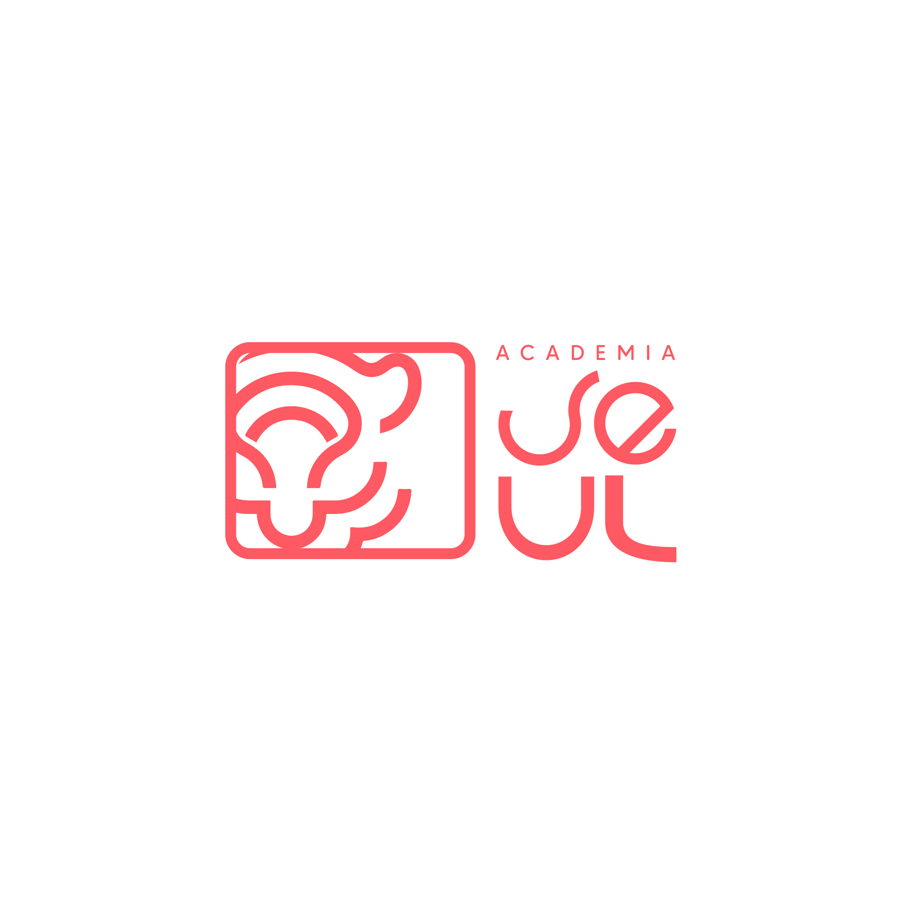
ACADEMIA SEÚL · Programa del Curso
Coreano Nivel 1 (A1) · Primeras Palabras
첫 한국어 · de cero a leer 한글 en 11 clases
Nivel | MCER A1 · desde cero | Modalidad | En vivo por Zoom (grabadas incl.)
Duración | 11 clases × 90 min · sábados | Inicio | Sábado 11 de julio de 2026
Horario | 11:00 Chile · 16:00 España | Cupos | Máximo 15 estudiantes

Objetivos
Al terminar leerás y escribirás el alfabeto coreano (한글), te presentarás, construirás frases en presente, pasado y futuro, usarás números, fechas, horas y precios, y te desenvolverás en situaciones cotidianas (saludar, comprar, ubicar cosas, contar tu rutina y tus planes). Repertorio: 300–400 palabras de alta frecuencia.
Programa · 11 clases
01 | 한글 I — Vocales y sílaba | 02 | 한글 II — Consonantes y batchim
03 | 인사 — Saludos y presentación | 04 | 일상생활 — Vida diaria y verbos
05 | 날짜·숫자 — Fechas, días y números | 06 | 위치 — Ubicación y existencia
07 | 하루 일과 — Rutina diaria y la hora | 08 | 물건 사기 — Comprar en Corea
09 | 주말 — Hablar del pasado | 10 | 휴가 — Futuro y deseos
11 | 약속 — Hacer planes · cierre A1

Qué incluye
- 11 clases en vivo con profesor nativo · material PDF · flashcards
- Grabación de cada clase · comunidad de estudiantes
- Certificado de finalización · Método Chingu™ (enseñado desde el español)
Alineado con el MCER A1 · base para el examen TOPIK I

Inscripción y pago
Coreano Nivel 1 (A1) · Academia Seúl
Inversión
$89 USD · precio de lanzamiento · pago único, sin cuotas.
Vigente hasta el 30 de junio de 2026. Garantía: primera semana o te devolvemos el 100%.
Formas de pago
1) Tarjeta — Mercado Pago: https://mpago.li/2tZRfqp
2) PayPal (internacional): https://www.paypal.com/ncp/payment/5X33QK4A928FU
3) Transferencia bancaria (Chile · sin comisión):
Titular | ____________________________
Banco | ____________________________
Tipo de cuenta | ____________________________
N° de cuenta | ____________________________
RUT | ____________________________
Correo comprobante | hola.academiaseul@gmail.com
(O pide los datos de transferencia por WhatsApp y te los enviamos al momento.)
Cómo inscribirte (4 pasos)
- Elige tu forma de pago y paga el curso ($89 USD).
- Envía tu comprobante por WhatsApp a +56 9 4211 5562 (o al correo).
- Te confirmamos tu cupo en la clase de los sábados.
- Recibes el material de bienvenida y el link de Zoom antes del 11 de julio.
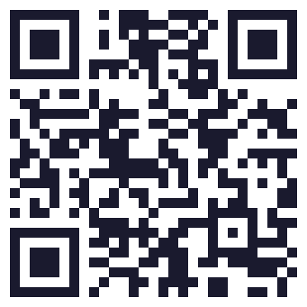
Escanea para inscribirte · academiaseul.com/nivel-1
Contacto
- WhatsApp: +56 9 4211 5562 · Correo: hola.academiaseul@gmail.com
- Web: www.academiaseul.com/nivel-1 · IG: @academiaseul · @jaychingu.oficial
¿Aún no decides? Ven al Taller GRATIS del sábado 27 de junio: aprende a leer coreano en 1 hora, sin compromiso.
¡Te esperamos! Aprende coreano con un chingu. 화이팅

